TRUNG TÂM TIẾNG ANH LANGUAGE LINK
TRAO TẶNG CHO THƯ VIỆN TRƯỜNG TIỂU HỌC NGỌC LÂM

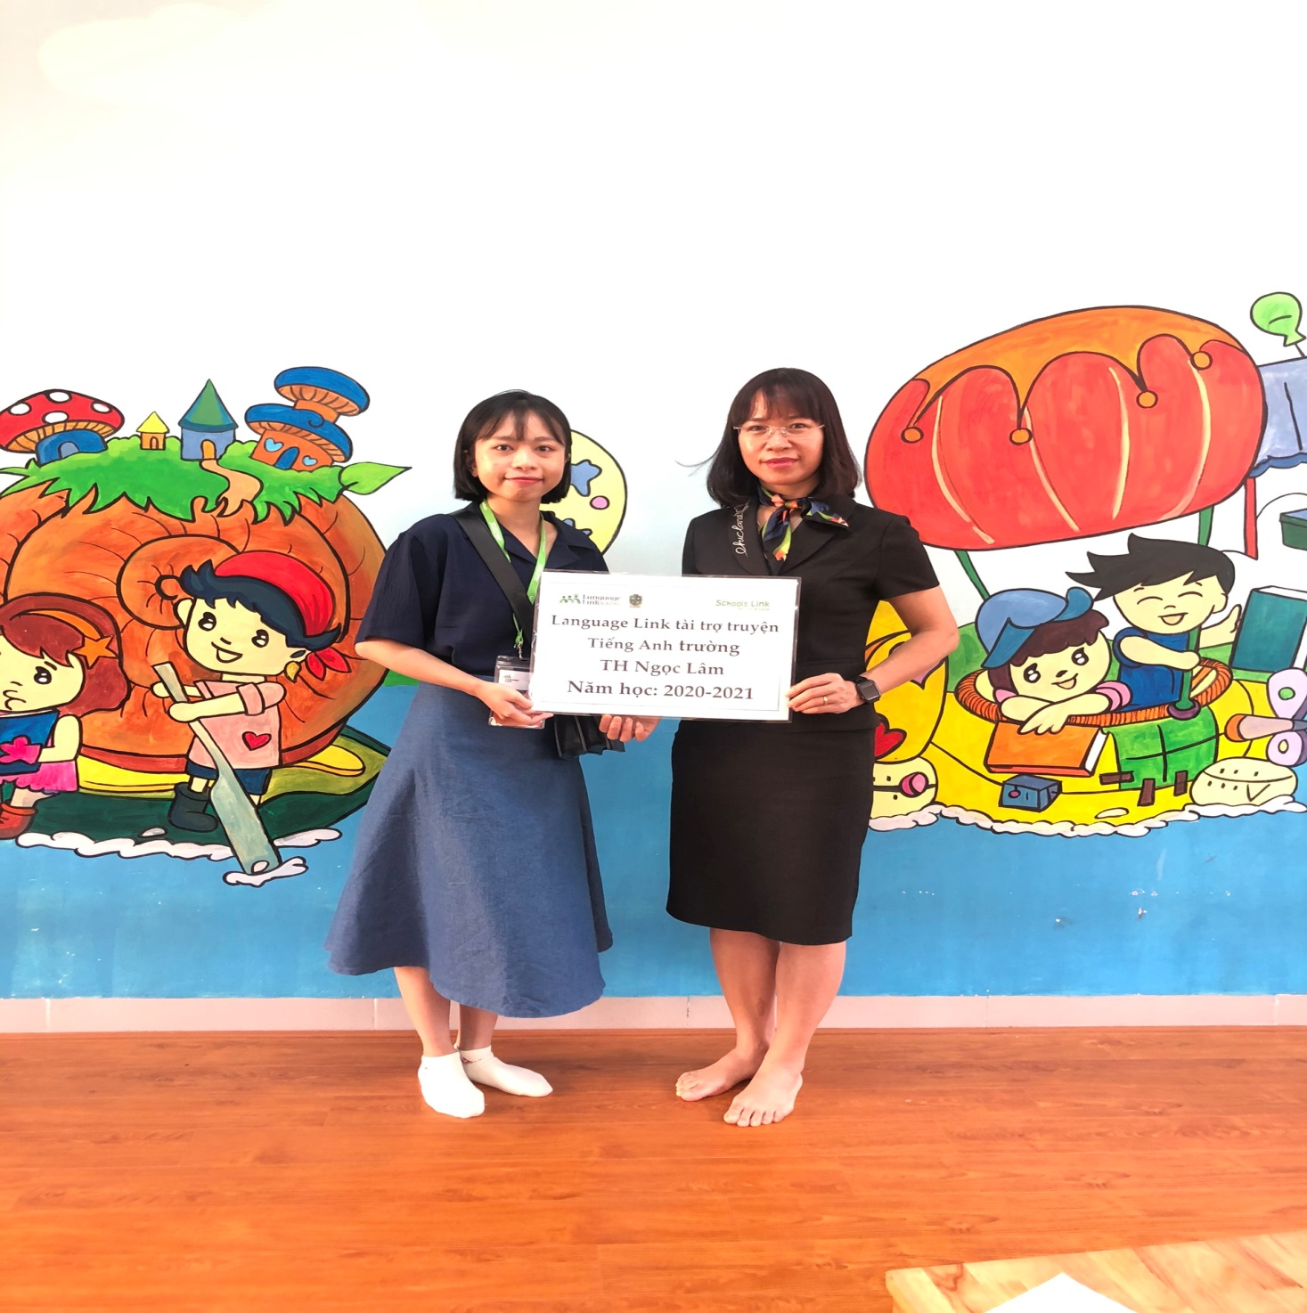

Cô Bùi Thị Thu Hằng - Hiệu trưởng nhà trường đón nhận

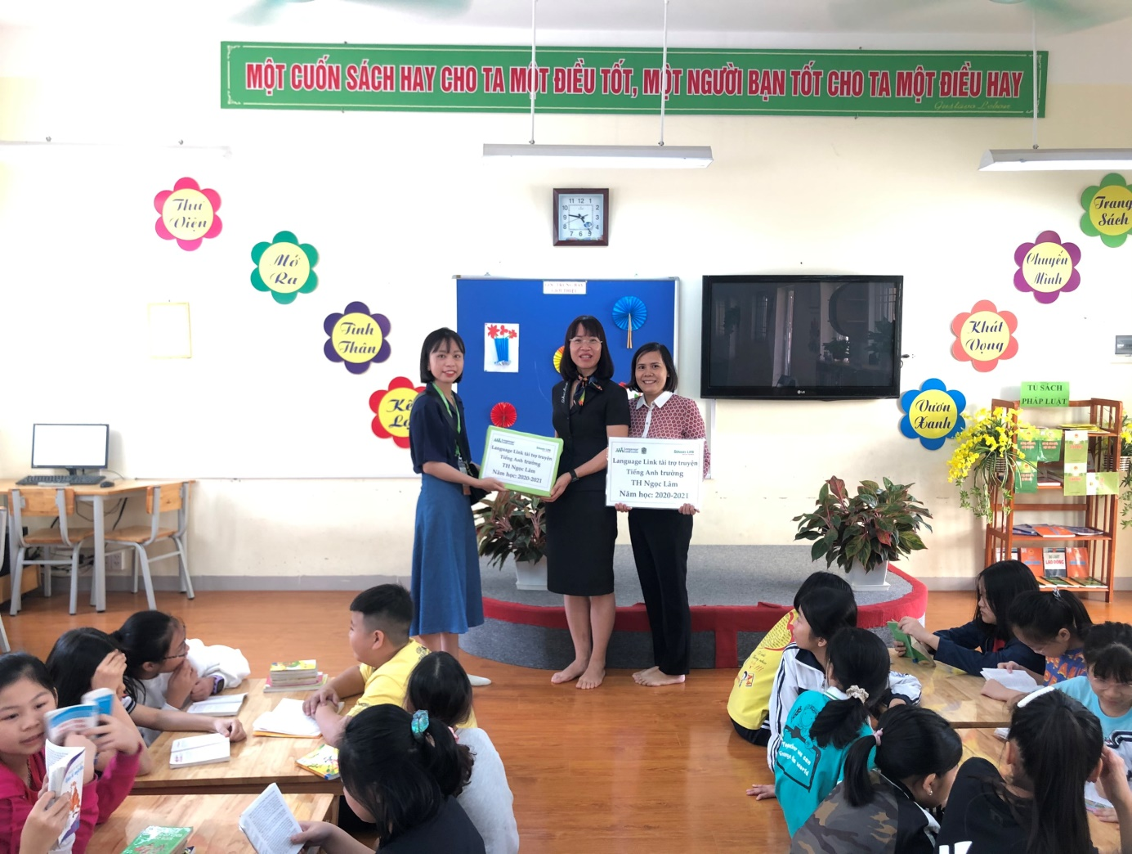

Cô trò nhà trường đón nhận món quà từ trung tâm tiếng Anh Language Link

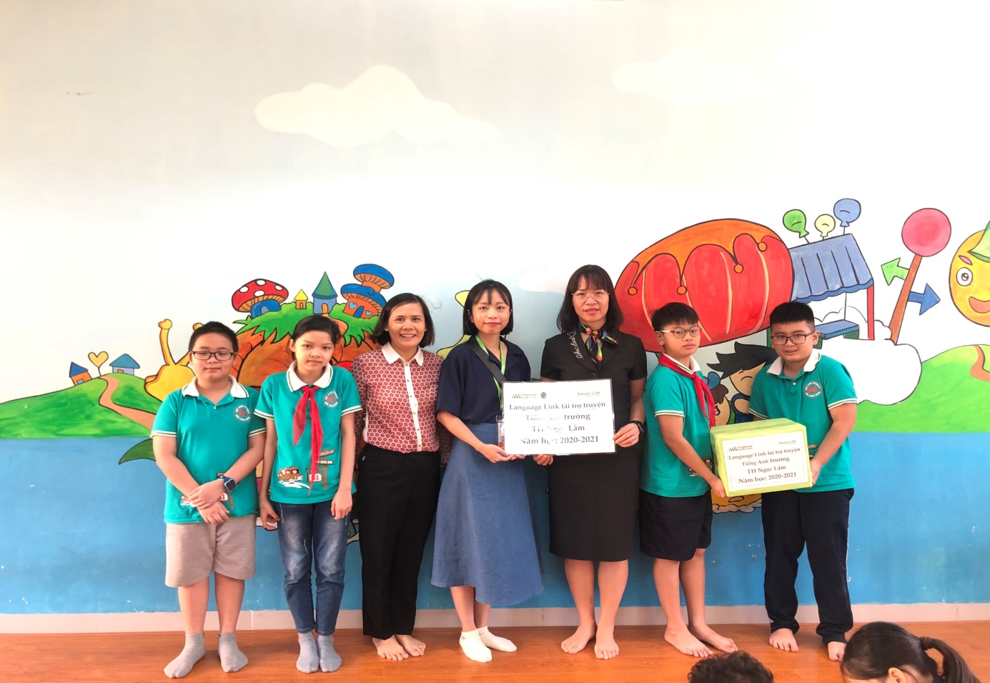
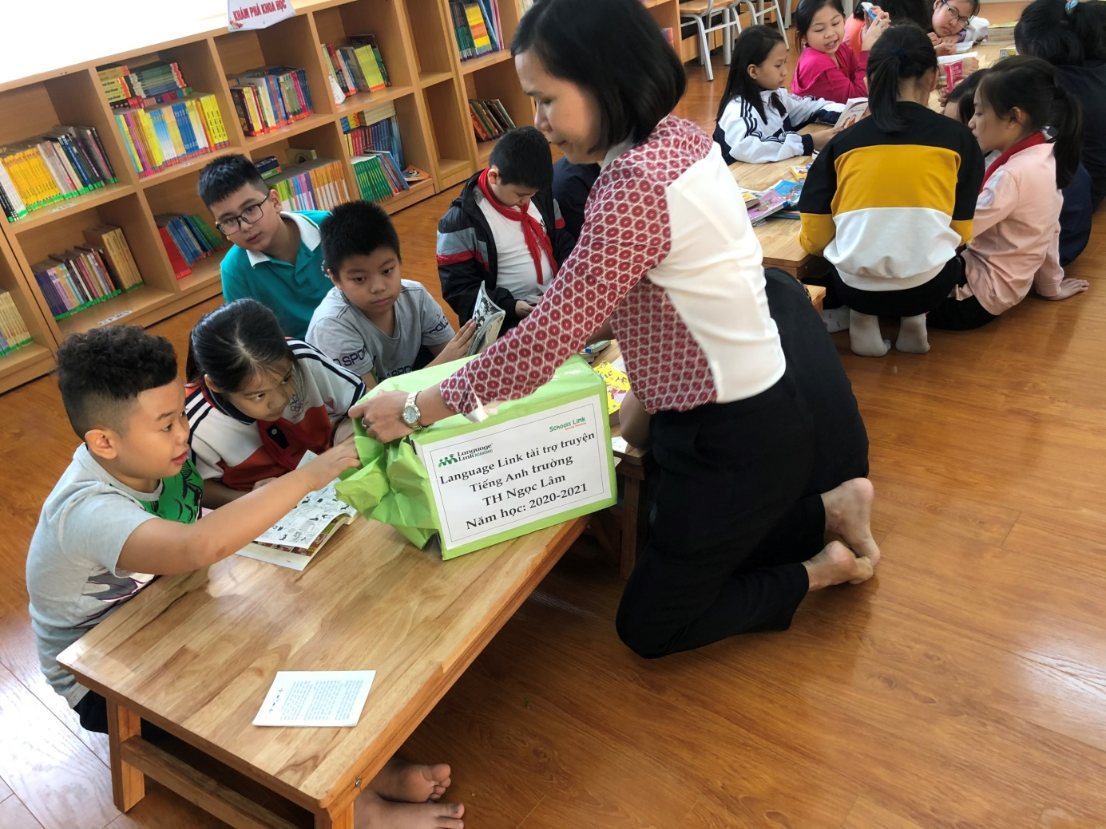
Cô thư viện đã cho các con học sinh đọc ngay trong tiết đọc thư viện khi nhận được món quà từ Trung tâm tiếng Anh Language Link
